出租（出售）公告

我单位于巴南区“典雅花溪半岛”现有12处办公用房对外出租（出售），单个房屋面积约850.0㎡，总面积10000.0㎡。房屋地址：巴南区康平路158号，出租（出售）均可，价格面议，有意者，欲购从速。
联系人：李老师，联系电话：66210285。

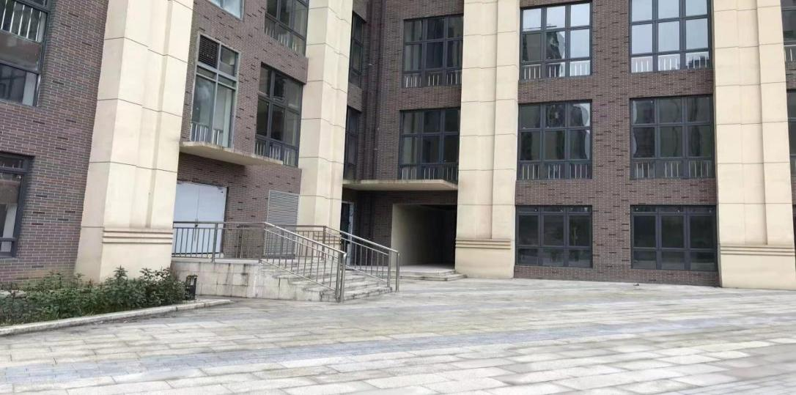
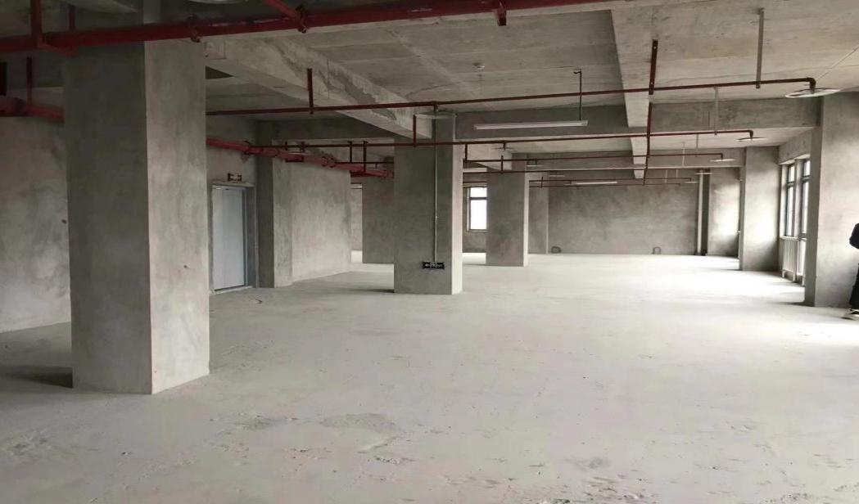

出租（出售）公告

我单位于荣昌区“南城天街”现有商铺对外出租（出售）,商铺单个面积约30.0㎡-100.0㎡，总面积约5500.0㎡（可作办公用房、仓库等）。商铺地址：荣昌区昌州街道迎宾大道南段22号、26号、28号，出租（出售）均可，价格面议，有意者，欲购从速。
联系人：李老师，联系电话：66210285。

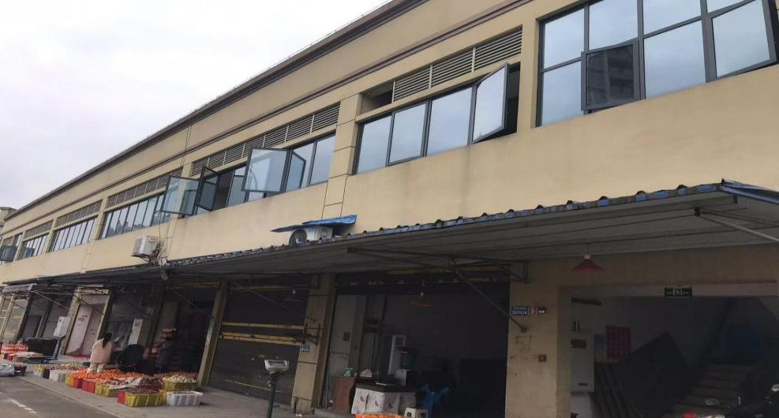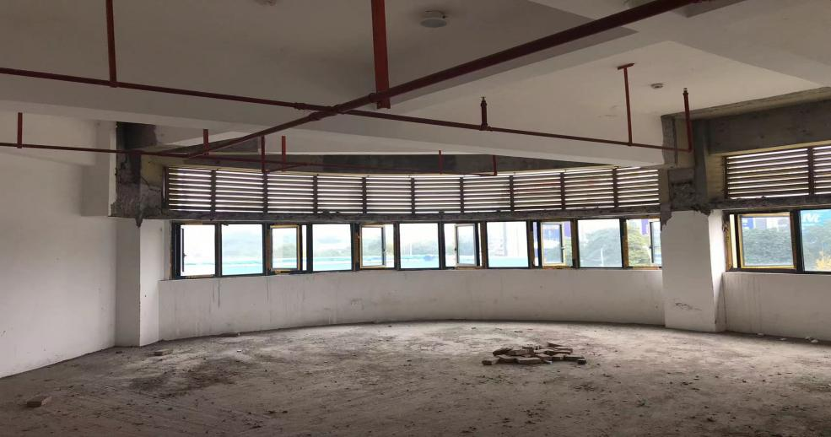

出售公告

我单位于江北区红沙碛26号现有临街商铺对外出售,商铺共2层，一层约400㎡,二层约200㎡。商铺地址：重庆市江北区红沙碛26号附82号（居然之家金源店正对面）。现商铺作为火锅门店出租中，有意者，价格面议，欲购从速。
联系人：李老师，联系电话：66210285。

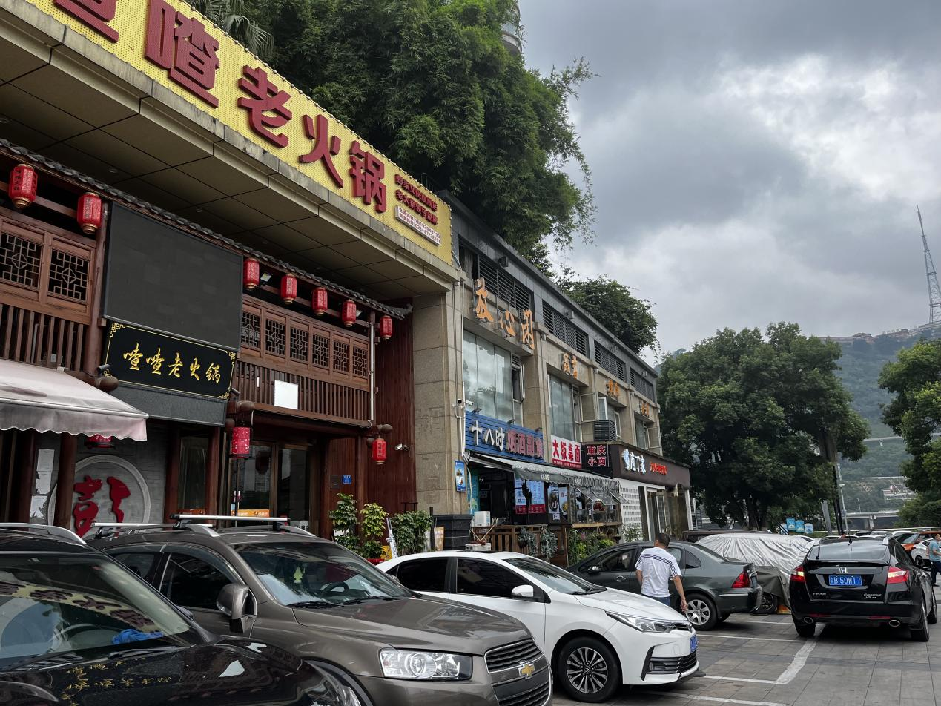

出租（出售）公告

我单位于秀山县“云鼎星座”现有商铺、停车库、清水房均对外出租（出售）,商铺约1600㎡、停车库约 1300㎡、住宅90-120㎡。地址：重庆市秀山县中和街道迎凤路5号。有意者，价格面议，欲购从速。
联系人：李老师，联系电话：66210285。

出租（出售）公告

我单位于酉阳土家族苗族自治县“板溪镇工业园区”现有办公用房、工业用房、住宅均对外出租（出售）,办公用房面积约8800㎡、工业用房面积3000㎡（8000㎡）、住宅10000㎡（可作职工宿舍、食堂）。地址：酉阳土家族苗族自治县板溪镇工业园区金园大道南段008号（和信酉阳青花椒精深加工基地）。有意者，价格面议，欲购从速。
联系人：李老师，联系电话：66210285。

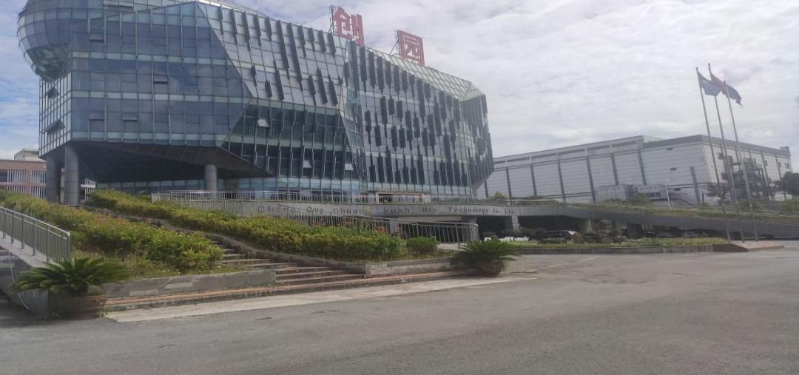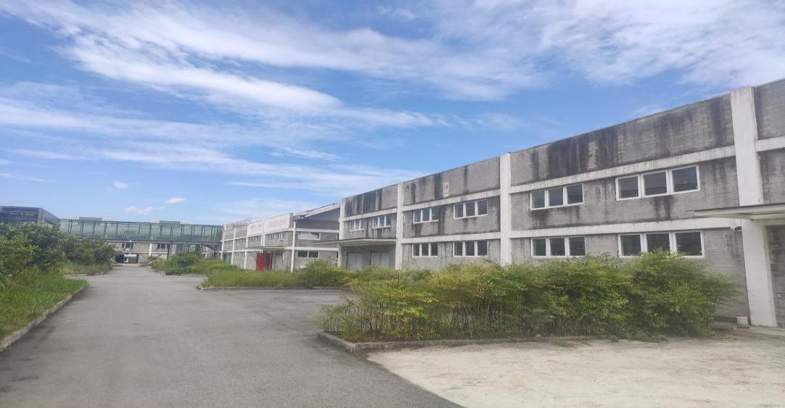
出售公告

我单位于北碚区蔡家岗镇云锦路现有临街商铺对外出售,商铺共2个、单个面积约100㎡。商铺地址：北碚区蔡家岗镇云锦路150号、152号。现商铺作为洗车门店出租中，有意者，价格面议，欲购从速。
联系人：李老师，联系电话：66210285。

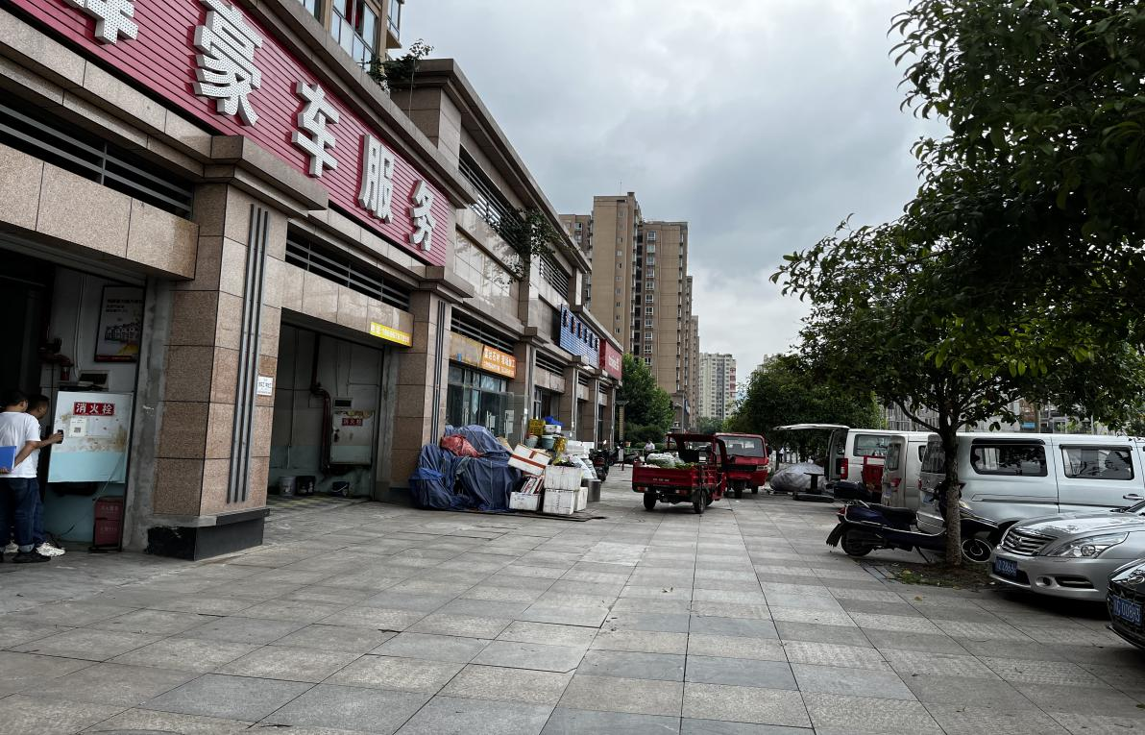

出租（出售）公告

我单位于两江新区“贵格两江总部城”现有2处办公用房（清水房）对外出租（出售），单个房屋面积约300㎡。房屋地址：重庆市渝北区龙兴镇两江大道588号1幢、3幢，出租（出售）均可。有意者，价格面议，欲购从速。
联系人：李老师，联系电话：66210285。

出售公告

我单位于合川区太和镇“丝绸工业园区”现有1处工业用地（面积约7000.0㎡）对外出售，2处厂房（单个厂房建筑面积约1400.0㎡）对外出租（出售），房屋地址：合川区太和镇丝绸工业园区。有意者，价格面议，欲购从速。
联系人：李老师，联系电话：66210285。

出售公告

我单位于江津区珞璜镇现有1处住宅（商服类）用地、面积约5500.0㎡对外出售，地址：江津区珞璜镇文化街2号。有意者，价格面议，欲购从速。
联系人：李老师，联系电话：66210285。

